株式会社bring
案件管理システム
管理者ガイド
所長・管理本部・経理・決済のみなさま
システムのURL
https://rdbusinessunit.github.io/anken-kanri/
2026年10月版

目次
目次
1. このシステムは何をするものか
2. いちばん最初にすること
自分の名前を選ぶ
3. 毎回やること① LINEの通知を見る
届くメッセージの例
印の意味
4. 毎回やること② 稟議を承認する
手順
差し戻すとき
全員が承認すると
5. 案件一覧の見方
画面の色のきまり
6. 設定を変える
担当者・拠点を増やす／減らす
金額や日数のルール
LINE通知
バックアップ
7. 新しい人に通知を届ける
8. 困ったとき

※ 目次の数字は、Wordで「更新」すると入ります。目次を右クリック →「フィールド更新」。

1. このシステムは何をするものか
受注した案件を登録し、稟議で決裁をとり、求人を出すまでを1か所にまとめたシステムです。紙やExcelでばらばらに持っていた情報を、同じ画面で全員が見られるようにしてあります。

受注 → ①簡易求人 → ②稟議 → 承認 → ③詳細 → 面接・進捗報告

管理者のみなさまがこのシステムで行うのは、おもに次の3つです。
やること | どこで | どのくらい
LINEの通知を見る | スマホのLINE | 月・水・金の朝8時
稟議を承認する・差し戻す | 案件の「② 稟議」 | 通知が来たとき
設定を変える（担当者・金額のルールなど） | 「設定」 | ときどき

入力はしなくて大丈夫です
案件の中身を入力するのは営業担当の仕事です。管理者は「見る」と「承認する」だけで使えます。
間違って文字を変えてしまっても、画面の下に出る「取り消す」を押せば元に戻ります。

2. いちばん最初にすること

自分の名前を選ぶ
システムを開いたら、画面の右上にある「入力者」から自分の名前を選んでください。
これを選ばないと承認できません
承認したときに押される「ハンコ」には、ここで選んだ名前が入ります。
選んでいないと「未選択」と表示され、誰が承認したのか分からなくなります。
一度選べば、同じパソコンでは次回から覚えています。
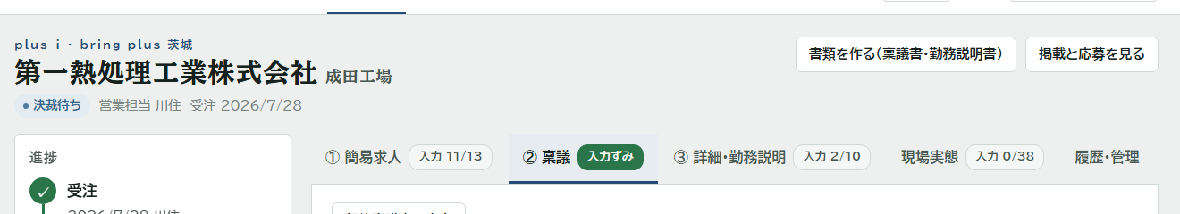
▲ 画面の右上に「入力者」の欄があります

3. 毎回やること① LINEの通知を見る
月・水・金の朝8時に、対応が必要な案件だけをLINEでお知らせします。該当する案件が1件もない日は届きません。届かない日は「問題なし」という意味です。

届くメッセージの例
【案件管理】全担当のまとめ
2026-10-16 対応が必要な案件 2件

──────────
▼ 第一熱処理工業株式会社 成田工場
plus-i／担当 川住
🔴 ③詳細が未入力のため、面接・進捗報告は停止中
🟡 課題が2件、未着手のままです
https://rdbusinessunit.github.io/anken-kanri/#/case/daiichi-narita

──────────
▼ 富双合成株式会社 久喜工場
plus-i／担当 藤井
🟡 上申から5日、決裁が止まっています
https://rdbusinessunit.github.io/anken-kanri/#/case/fuso-kuki

印の意味
メッセージの先頭に付く丸い印で、急ぎ具合が分かります。下の色が実際に届く色です。
LINEの印 | 意味 | いつまでに
🔴 赤 | 至急。業務が止まっています | その日のうちに見てください
🟡 黄 | 注意。遅れが出ています | 数日のうちに見てください
🔵 青 | お知らせ。もうすぐ期限です | 覚えておけば大丈夫です

リンクを押すとその案件が開きます
メッセージの下にあるURLを押すと、その案件の画面がそのまま開きます。
案件を探す必要はありません。

4. 毎回やること② 稟議を承認する
稟議が上申されると、案件一覧のいちばん上に黄色い帯で出ます。LINEの通知からも開けます。
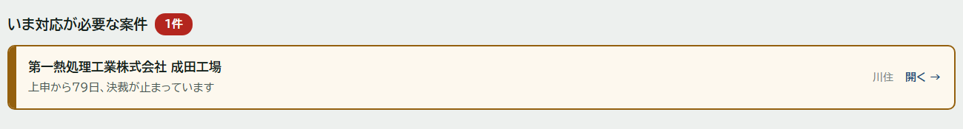
▲ 「いま対応が必要な案件」。右の「開く →」を押します

手順
- 案件一覧の黄色い帯にある「開く →」を押します。LINEの通知のURLからでも同じ画面が開きます。
- ② 稟議のタブを押します。
- 内容を確認します。取引状況・契約の種別・単価・契約期間などが並んでいます。
- 画面の左下にある「稟議の決裁」まで下にスクロールします。
- 自分の役割のボタンを押します（例：所長の方は「所長として承認」）。
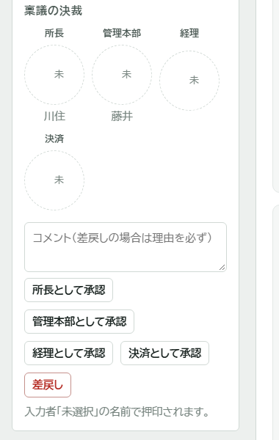
▲ 「稟議の決裁」。全員が承認すると決裁になります

差し戻すとき
内容に問題があるときは、コメント欄に理由を書いてから「差戻し」を押してください。
理由は必ず書いてください
差し戻された営業担当には、理由がそのまま表示されます。
理由がないと、何を直せばよいのか分からず、やり取りが増えてしまいます。

全員が承認すると
- 案件の状態が「承認」に変わります。
- 営業担当が「③ 詳細・勤務説明」を入力できるようになります。
- ③が入力されるまで、面接と進捗報告は止まったままです。
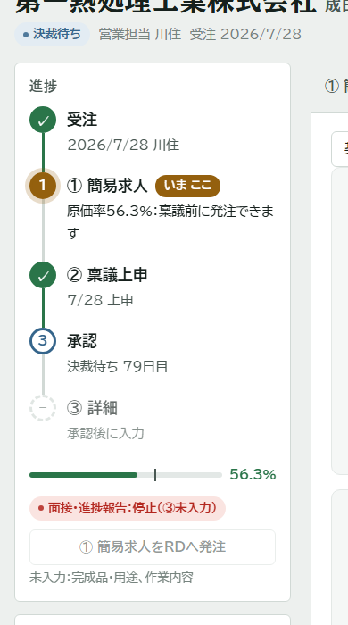
▲ 左側の「進捗」。いまどこまで進んでいるかが一目で分かります

5. 案件一覧の見方
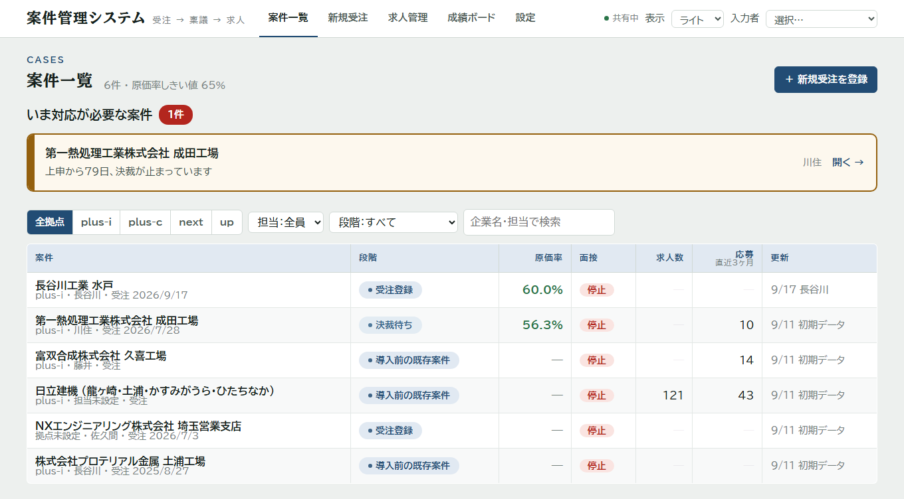
▲ 案件一覧。上から新しい順に並びます
列 | 意味
案件 | 企業名と就業先。その下に拠点・営業担当・受注日
段階 | いまどこまで進んでいるか（受注登録／決裁待ち／導入前の既存案件 など）
原価率 | 支払単価 ÷ 請求単価。しきい値（65%）以下なら稟議の前に求人を出せます
面接 | 面接・進捗報告ができる状態か。「停止」は③が未入力という意味です
求人数 | いま出ている求人の件数
応募 | 直近3か月の応募数
更新 | 最後に誰がいつ触ったか

上のボタンで拠点をしぼれます。「担当」「段階」や検索欄でも絞り込めます。

画面の色のきまり
システムは色で状態を伝えます。文字を読まなくても、色だけで急ぎ具合が分かるようにしてあります。下の色が実際の画面の色です。
色 | どこに出るか | 意味
赤 | 「面接・進捗報告：停止」  未入力の欄の枠 | 止まっています。すぐ手を打ってください
黄土色 | 案件一覧のいちばん上の帯  「上申から○日」 | 遅れています。数日のうちに
緑 | 「入力ずみ」のバッジ  進捗の丸 | 終わっています。手は不要です
紺 | 押せるボタン  いま開いているタブ | ここを押してください
灰色 | 押せないボタン  「これから」の進捗 | まだ押せません。横に理由が出ています

進捗の丸の色
案件の画面の左にある「進捗」では、緑＝終わった、オレンジ＝いまここ、灰色＝これから、を表します。
オレンジの「いま ここ」を見れば、その案件が次に何をすべき状態なのかが分かります。

6. 設定を変える
「設定」は全員で共通です。ここを変えると、全員の画面が変わります。
変更したらすぐ反映されます
設定を変えると、他の人の画面にも20秒ほどで反映されます。
試しに変えてそのままにしないよう、気をつけてください。

担当者・拠点を増やす／減らす
「担当者」の欄に1行1人で名前を書きます。ここに書いた人が、案件の「営業担当」やLINE通知の割り当ての選択肢になります。
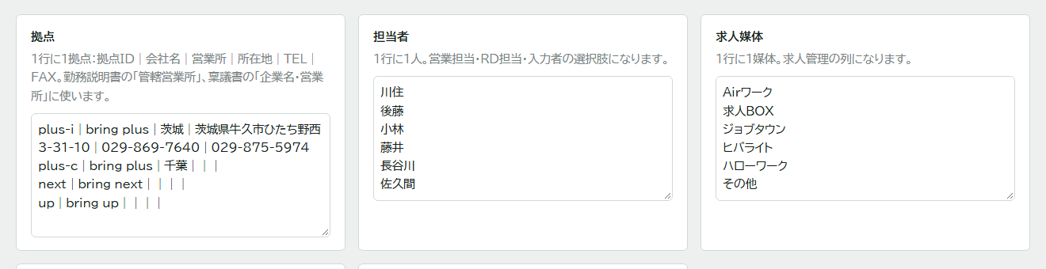
▲ 「拠点」と「担当者」。1行に1つずつ書きます
書き終えたら、画面右上の「設定を保存」を押してください。

金額や日数のルール
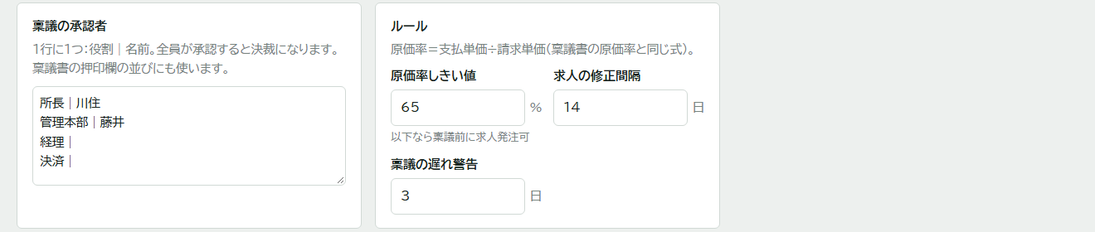
▲ 「稟議の承認者」と「ルール」
項目 | 意味
稟議の承認者 | 役割｜名前 の形で1行ずつ。ここに書いた全員が承認すると決裁になります。  稟議書の押印欄の並び順にもなります
原価率しきい値 | この値以下なら、稟議の前に求人を出してよい、という境目。既定は65%
求人の修正間隔 | 求人を何日ごとに手直しするか。既定は14日
稟議の遅れ警告 | 上申してから何日で「止まっている」と通知するか。既定は3日

LINE通知
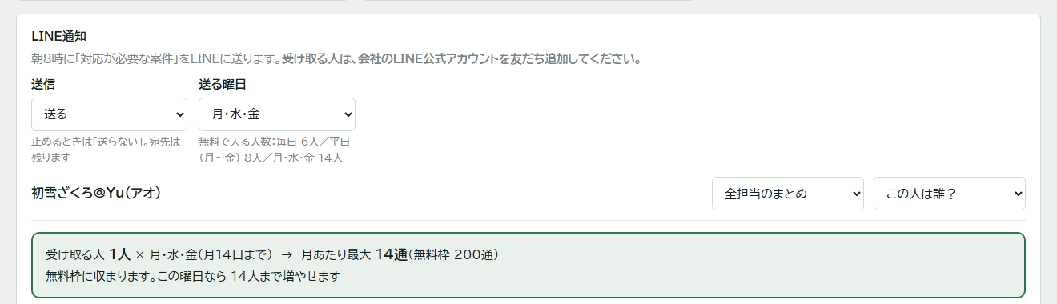
▲ LINE通知の設定。受け取る人がここに自動で並びます
項目 | 意味
送信 | 「送らない」にすると、宛先を消さずに通知だけ止められます
送る曜日 | 毎日／平日／月・水・金 から選べます。少ないほど多くの人に配れます
受け取り方 | 「自分の担当分だけ」は営業担当向け。「全担当のまとめ」は管理者向けです
この人は誰？ | LINEの表示名と、システムの担当者名を結びつけます。  「全担当のまとめ」の人は選ばなくて構いません

LINEは月200通まで（無料）
1通＝1人ぶんで数えます。送る回数ではなく、受け取る人数の分だけ減ります。
毎日なら6人、平日なら8人、月・水・金なら14人まで無料に収まります。
画面の下の緑の枠に「あと何人増やせるか」が出ます。超えそうになると赤くなります。

バックアップ
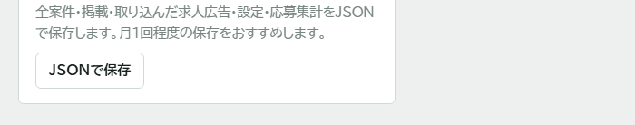
▲ 「JSONで保存」を押すとファイルがダウンロードされます
月に1回ほど、「JSONで保存」を押してファイルを保存しておくことをおすすめします。全案件・掲載・設定がまとめて1つのファイルになります。

7. 新しい人に通知を届ける
- 会社のLINE公式アカウントのQRコードを、その人に渡します。
- その人のスマホのLINEで読み取って、友だち追加してもらいます。
- 「友だち追加ありがとうございます」と返信が来れば登録できています。
- 設定 → LINE通知を開くと、その人の名前（LINEの表示名）が自動で並んでいます。
- 「受け取り方」と「この人は誰？」を選びます。選んだ瞬間に保存されます。
QRコードの場所
LINE Developers → 作成したチャネル →「Messaging API設定」タブにあります。
分からないときは、システムを作った担当にお尋ねください。

8. 困ったとき
こうなった | こうしてください
LINEが届かない | その日は対応が必要な案件がなかっただけかもしれません。  システムを開いて、黄色い帯が出ているか確かめてください。  帯が出ているのに届かない場合は、システム担当にご連絡ください
画面の上に「接続できません」と赤く出る | インターネットにつながっていない可能性があります。  赤い帯の「再接続」を押してください。それでも直らなければ、  しばらく待ってから画面を開き直してください
間違えて文字を変えてしまった | 画面の下に出る「取り消す」を押せば、元に戻ります
承認ボタンが押せない | 画面の右上で「入力者」を選んでいないと押せません
表示が暗くて見づらい | 画面の右上「表示」を「ライト」にすると明るくなります
文字が小さい | キーボードの Ctrl キーを押しながら「＋」を押すと大きくなります。  元に戻すときは Ctrl と「0」です

それでも分からないとき
システムを作った担当にご連絡ください。画面の写真を撮って送っていただけると早く解決できます。

